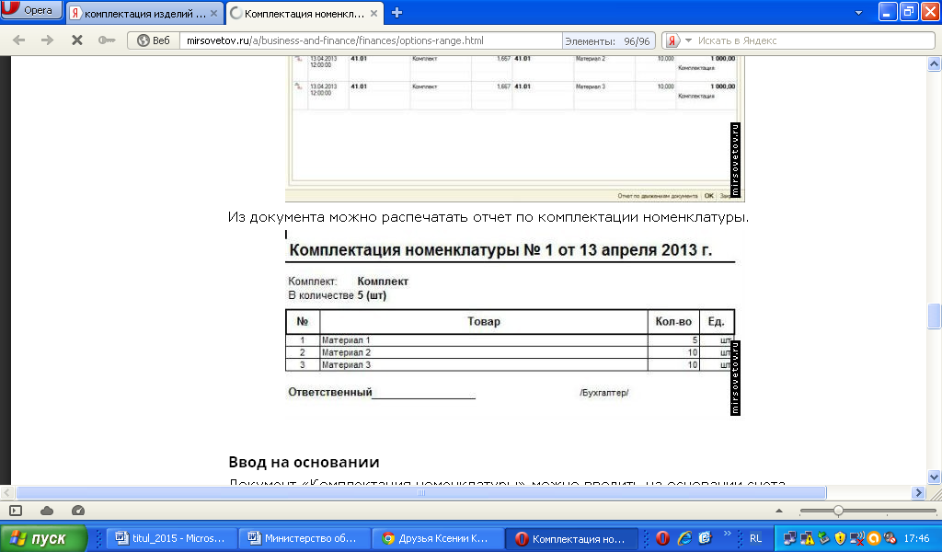

После проведения документов « перемещение товаров, комплектация номенклатуры, оприходование товаров, списание товаров» можно было распечатать отчет!

